Отчёт по лабораторной работе №7
  - Computer Skills for Scientific Writing
Ли Хан
Содержание

Список иллюстраций

Список таблиц

1 Цель работы
Изучить основные приёмы создания презентаций в LaTeX с использованием класса beamer. Освоить процесс компиляции различных примеров, демонстрирующих базовую структуру презентации, работу с блоками, пошаговое отображение элементов с помощью \pause, управление порядком появления объектов с использованием \uncover, а также изменение оформления через темы и цветовые схемы.

2 Ход выполнения

2.1 Структура презентации в Beamer
Описание: Сформирован базовый каркас документа с использованием команды \titlepage для титульного листа и \tableofcontents для автоматического оглавления.
Анализ: Установлено, что Beamer автоматически синхронизирует структуру разделов \section с навигационными панелями и оглавлением, обеспечивая строгую логику документа.

2.2 код
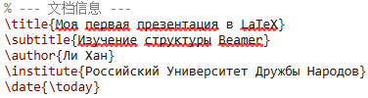
титульной страницы

2.3 полученный результат

титульной страницы

2.4 Разработка обычных контентных страниц
Описание: Созданы стандартные кадры frame, содержащие текст и маркированные списки itemize.
Анализ: Для визуального акцентирования использованы блоки block и alertblock. Это позволило эффективно отделить определения и важные тезисы от основного текста, улучшая восприятие слайда.

2.5 код
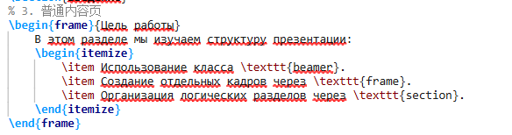
Разработка обычных контентных страниц

2.6 полученный результат
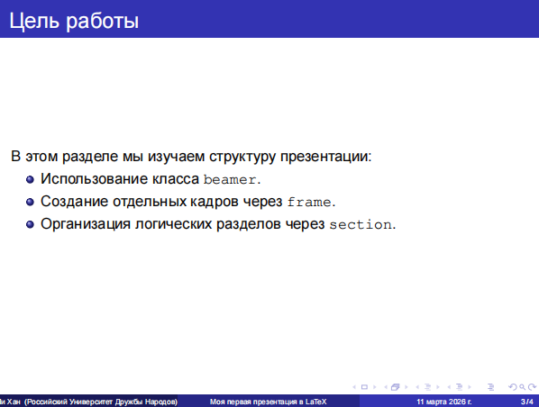
Разработка обычных контентных страниц

2.7 Использование команды \textbackslash pause
Описание: В списки и текстовые блоки вставлена команда \pause для создания эффекта пошагового появления контента.
Анализ: Выявлено, что \pause разделяет одну логическую страницу на несколько физических страниц PDF. Это простейший способ управления вниманием аудитории во время выступления.
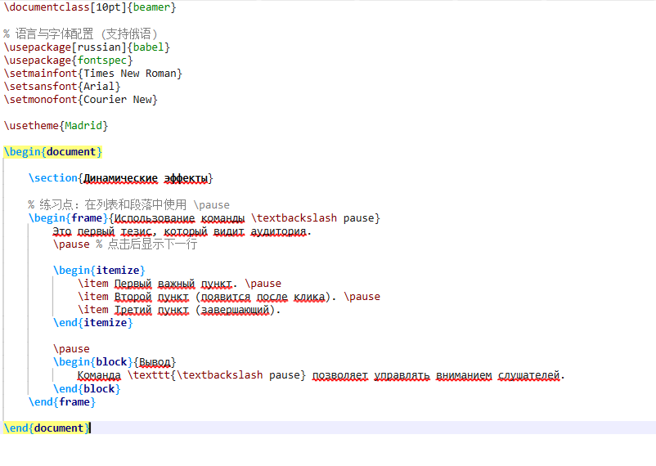
Pause
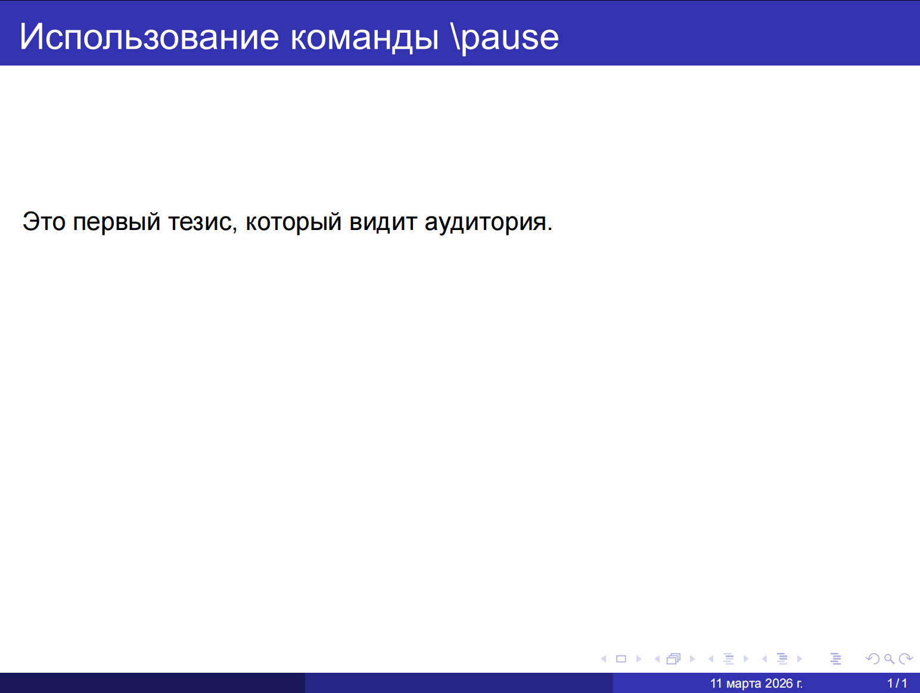
Начальный интерфейс
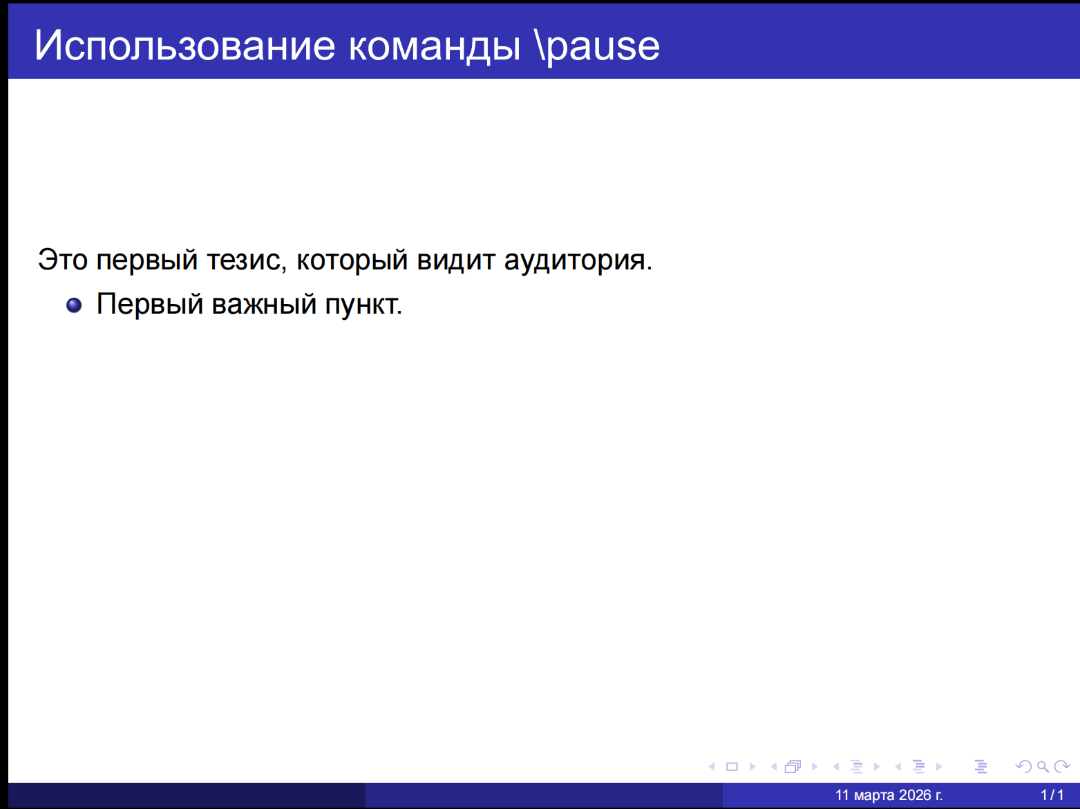
Первый клик
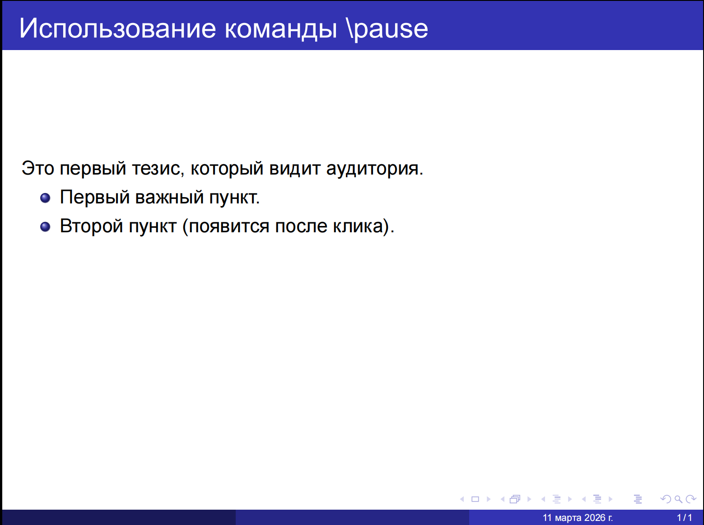
Второй клик
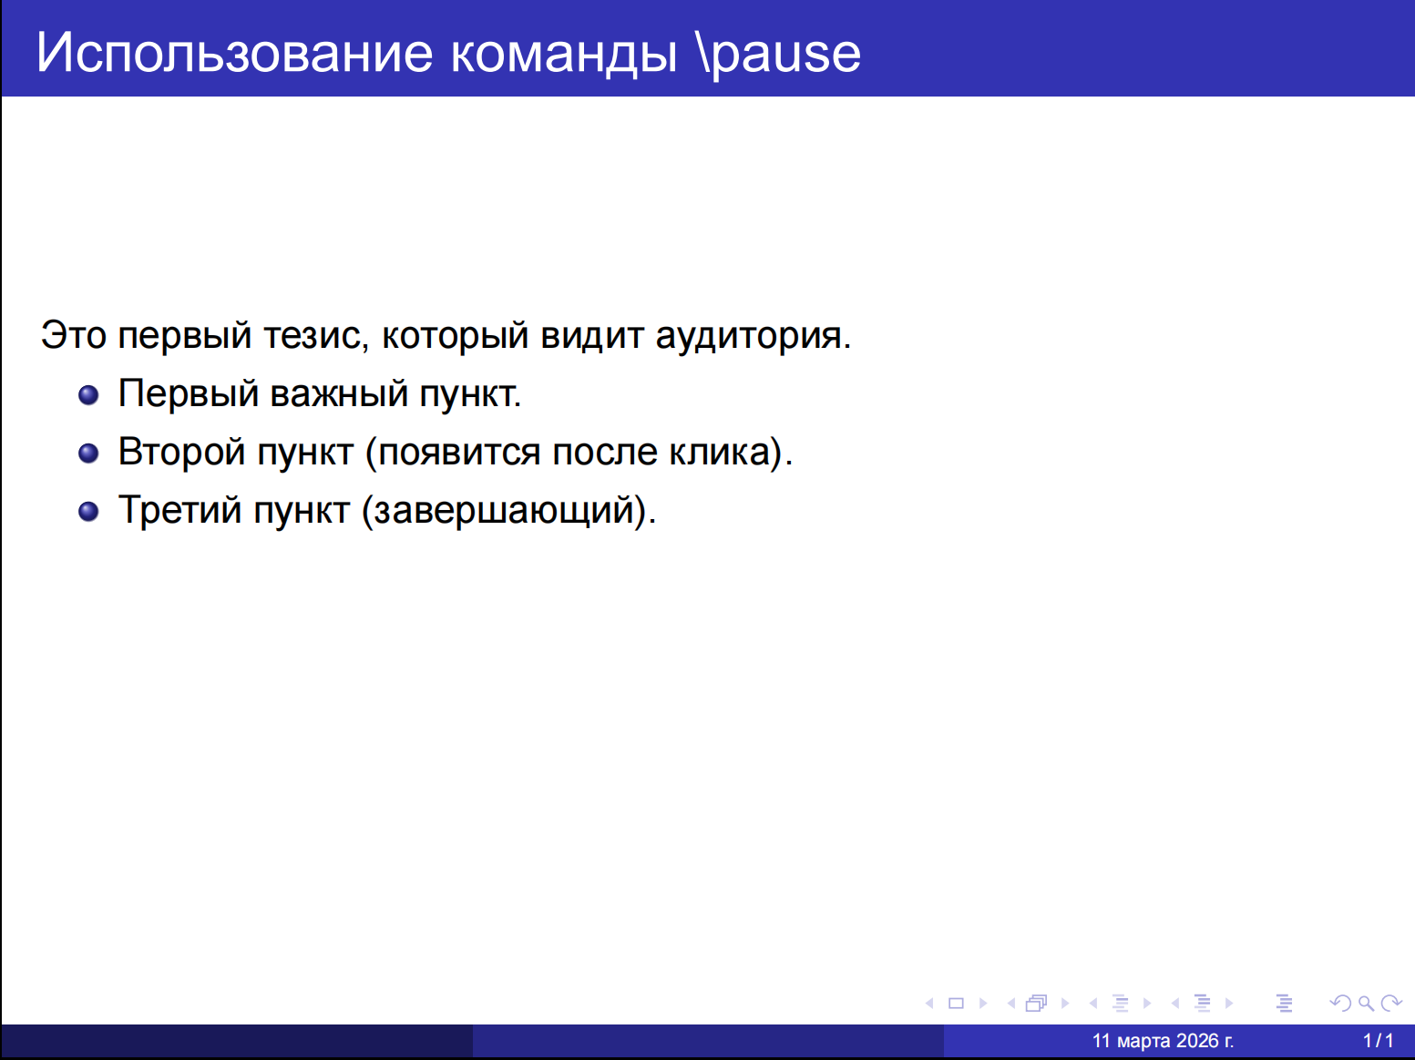
Третий клик
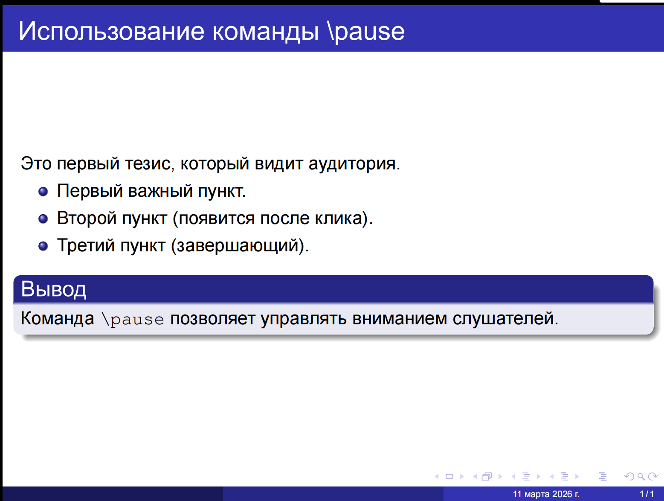
Последний клик

2.8 Управление оверлеями через \textbackslash uncover
Описание: Реализован вывод текста с использованием спецификаций <1->, <2-> и команды \uncover.
Анализ: В отличие от \pause, команда \uncover заранее резервирует место под скрытый текст. Это исключает «прыгание» элементов и гарантирует стабильность макета при переключении этапов анимации.
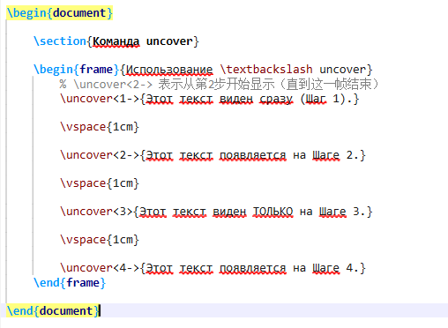
uncover
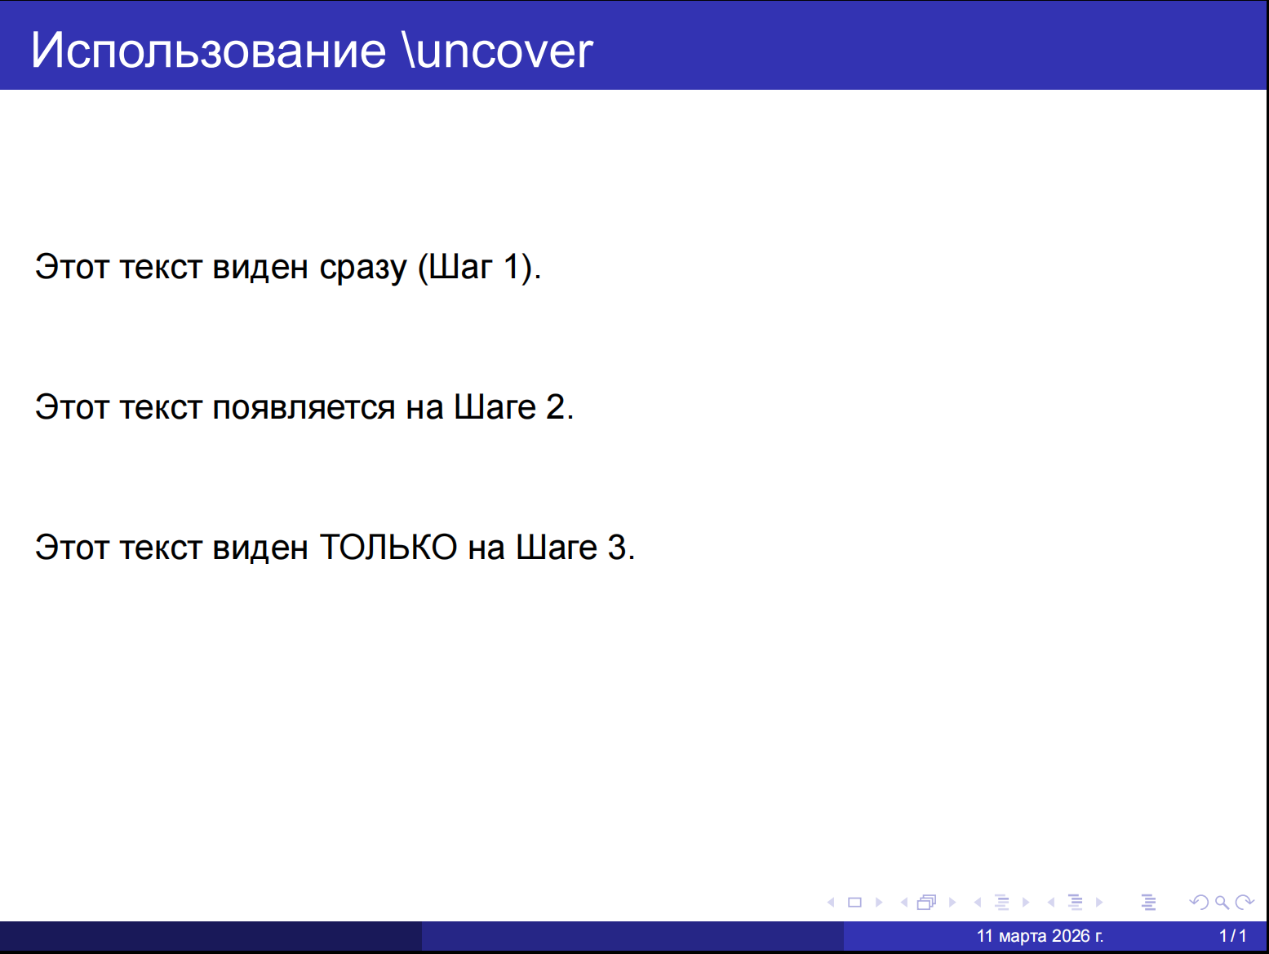
Первый клик
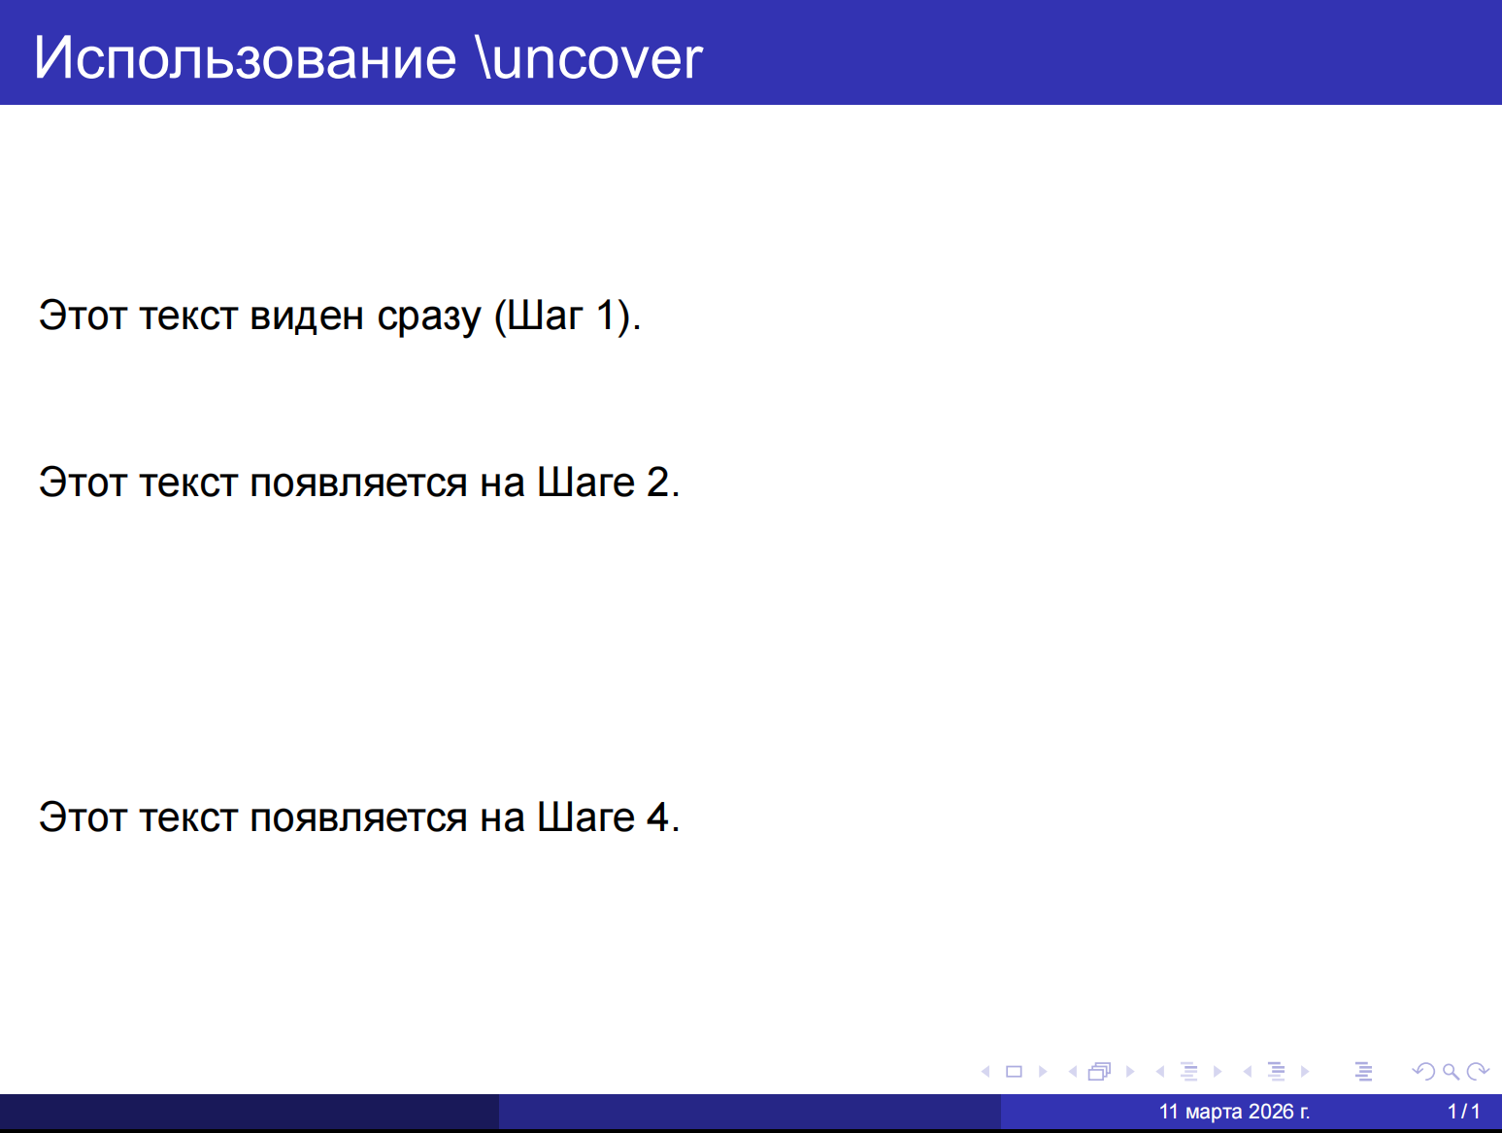
Второй клик

3 Вывод
В ходе работы освоены основные инструменты beamer.
- Результат 1: Научился создавать структурированные презентации с автоматической навигацией.
- Результат 2: Отработал навыки использования визуальных блоков для выделения ключевой информации.
- Результат 3: Освоил методы динамического вывода данных (pause и uncover), позволяющие контролировать темп подачи материал
Использование LaTeX для презентаций признано эффективным благодаря идеальной интеграции с математическим текстом и профессиональному качеству верстки.

